## 实验报告四

1. 程序代码

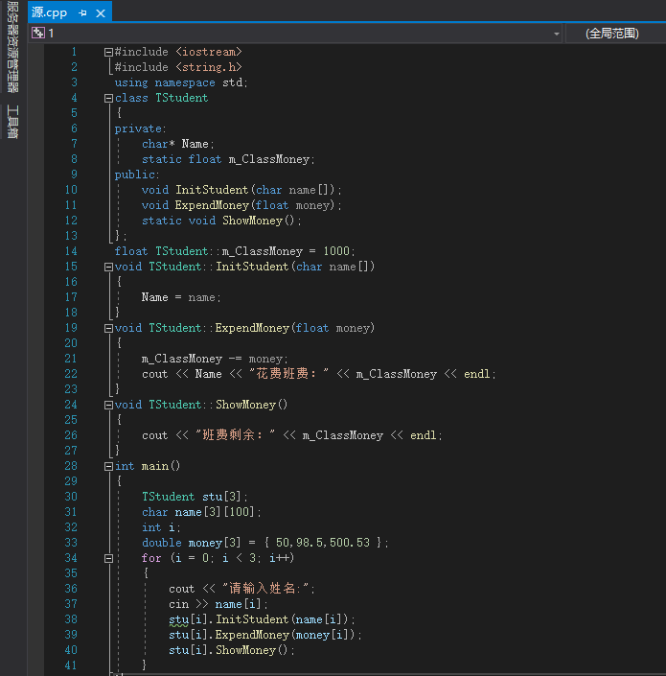

2.程序结果

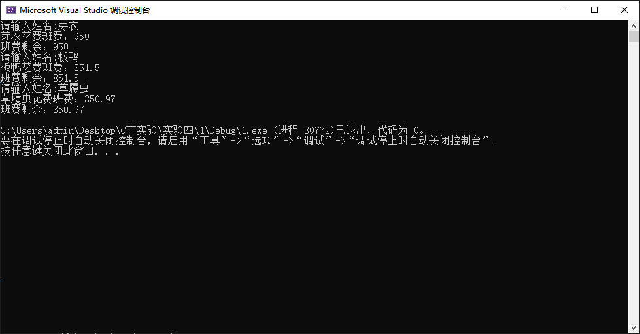

3.感想心得

在本次实验中，班费余额作为静态变量，显示班费余额是静态函数，三位同学开销共同享有以上静态成员，和程序运行实际情况也相符。在实验的主函数里，对象的传递对我来说很困难，请教同学也没有得到十分确定的答案，后续要更加深入学习对象相关知识。

Copyright ©2021-2099 luozhongkai. All rights reserved